|  |  |
| --- | --- |
| **Предмет** | ТРПО |
| **Курс** | 4 |
| **Семестр** | 1 |
| **Работа** | 4 |
| **Дата** | 06.12.2020 |
| **Группа** | 473 |
| **Фамилия** | Дмитрива |
| **Имя** | Александра |
| **Отчество** | Андреевна |

# Отчет

Создаем интерфейс приложения в Glade (Рис.1).

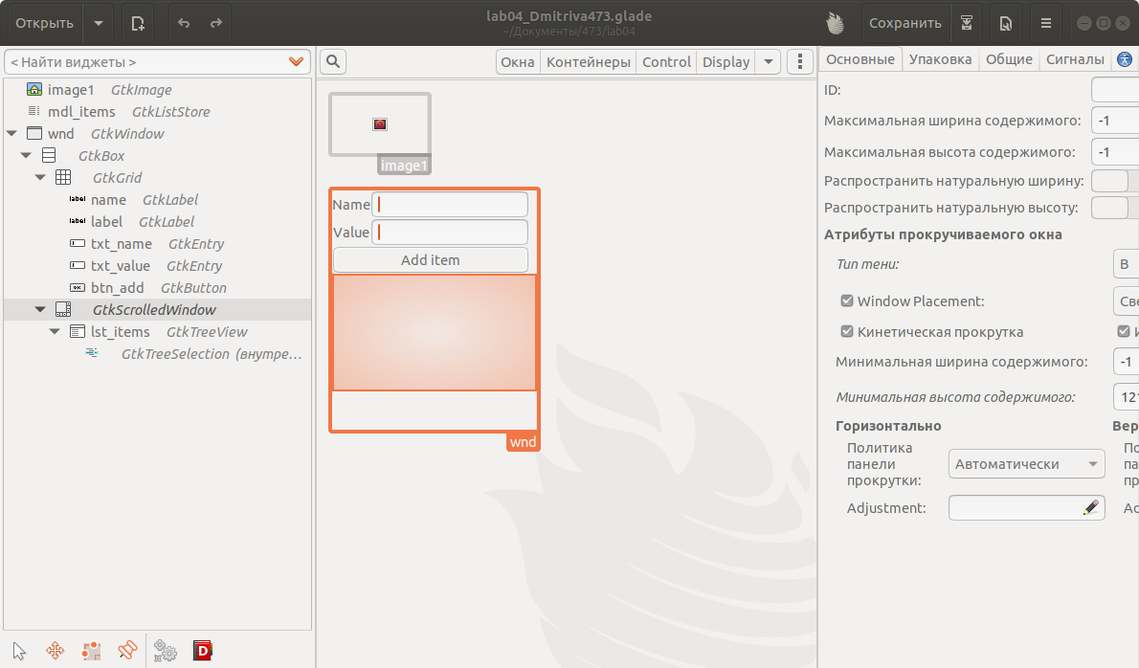

Рис-1

Написанный код на lua (Рис.2).

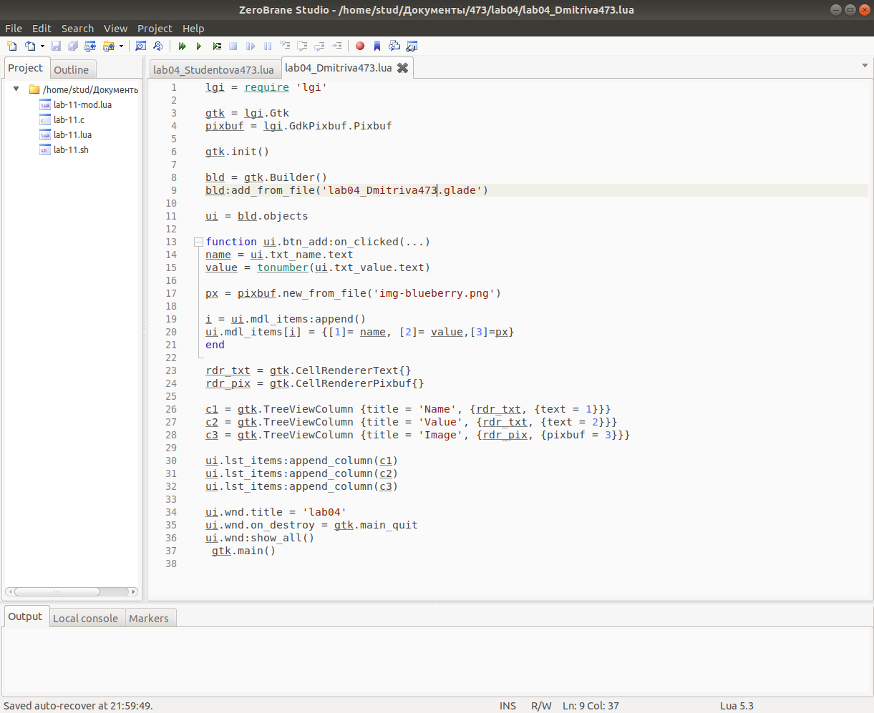

Рис-2

Работа приложения (Рис.3).

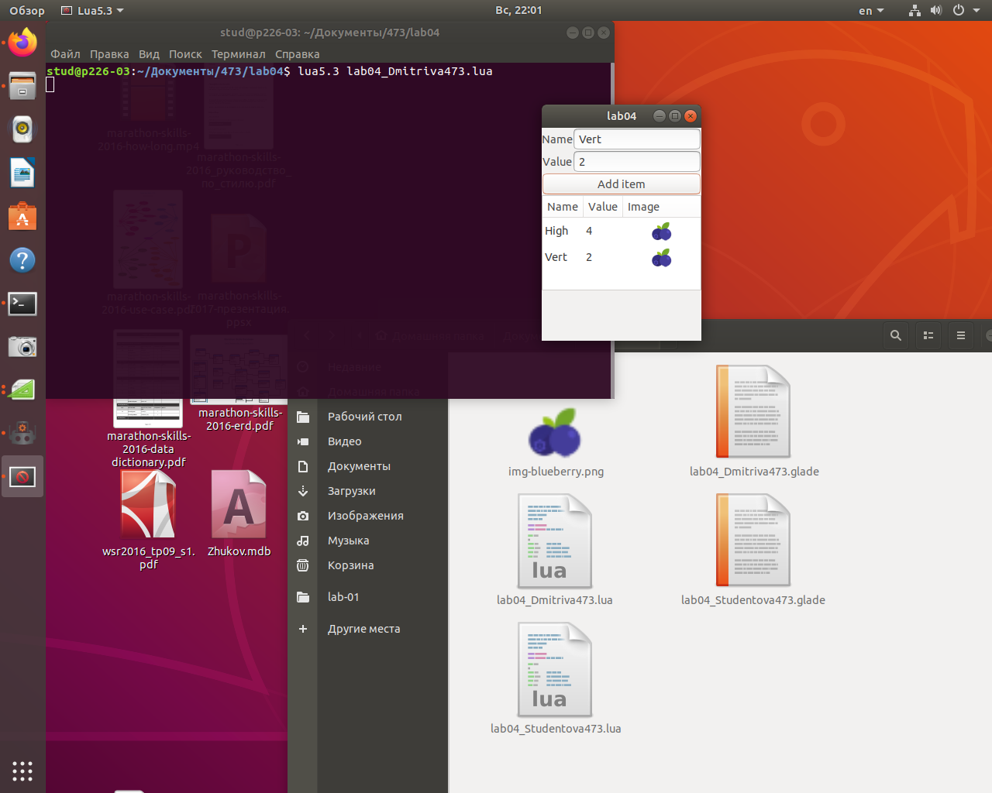

Рис-3